ОТДЕЛ ОБРАЗОВАНИЯ АДМИНИСТРАЦИИ ПЕРВОМАЙСКОГО  
МУНИЦИПАЛЬНОГО РАЙОНА  
ПРИКАЗ

30.10.2017 г.

№ 151/2

п. Пречистое

Об итогах школьного этапа всероссийской олимпиады школьников по географии в 201 7-201 8 учебном году

По итогам школьного этапавсероссийской олимпиады школьников по географии среди учащихся 6-11 классов, состоявшейся 24 октября 2017 года, в которой приняли участия 93 обучающихся

ПРИКАЗЫВАЮ:

1. Утвердить итоговый протокол результатов школьного этапа всероссийской олимпиады школьников по географии (Приложение 1).
2. Утвердить протокол заседания жюри школьного этапа всероссийской олимпиады школьников но географии об установлении количества баллов, необходимых для участия школьников в муниципальном этапе всероссийской олимпиады школьников по географии (Приложение 2)
3. Руководителям общеобразовательных учреждений:

* использовать данный приказ для внутренней работы:
* довести до сведения участников олимпиады результаты, согласно данному приказу.

1. Контроль за исполнением приказа оставляю за собой.

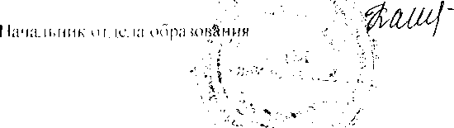

М.Р. Калинина